LAB 8 - BÀI 2
HỆ THỐNG QUẢN LÝ CỬA HÀNG NƯỚC GIẢI KHÁT

1. GIỚI THIỆU HỆ THỐNG

1.1. Hoạt động nghiệp vụ cửa hàng nước giải khát
- Cửa hàng buôn bán nhiều loại nước giải khát (NGK) của nhiều nhãn hiệu (Pepsi, Coca Cola, Bia Sài Gòn…). Mỗi nhãn hiệu được phân biệt bằng mã loại và tên loại riêng, và có nhiều NGK cùng loại. NGK được lưu trữ và phân biệt bằng mã, tên, đơn vị tính.
- Để không thiếu hàng, cửa hàng nhập NGK từ các nhà cung ứng (NCU). Mỗi loại NGK chỉ nhập từ một NCU; thông tin NCU gồm tên, địa chỉ, số điện thoại. Nhân viên liên hệ, lập và gửi đơn đặt hàng (ĐĐH) cho NCU, ghi rõ ngày đặt, ngày nhận và số lượng đặt của từng mặt hàng.
- Mỗi ĐĐH có thể được giao tối đa 3 đợt. Mỗi đợt NCU gửi kèm phiếu giao hàng ghi ngày giao, số lượng chi tiết từng mặt hàng, số tiền phải trả cho số hàng trên phiếu và số ĐĐH được giao.
- Khi khách mua hàng, cửa hàng kiểm tra tồn kho. Nếu đủ thì giao ngay cùng hóa đơn tính tiền. Nếu không đủ thì với khách quen, cửa hàng hẹn giao hàng nhiều đợt vào các ngày khác bằng các phiếu hẹn theo hóa đơn đó.
- Khách vãng lai thanh toán và nhận hàng ngay tại cửa hàng. Khách quen được trả chậm bằng phiếu ghi nợ gồm: ngày lập phiếu, thông tin khách, số tiền nợ, ngày dự kiến trả, lý do nợ và thông tin nhân viên lập phiếu.
- Toàn bộ hóa đơn, phiếu hẹn giao, phiếu ghi nợ được lưu để tra cứu và thống kê.

1.2. Yêu cầu hệ thống
1.2.1. Đầu vào - xử lý - xuất kết quả
Nhóm nghiệp vụ | Đầu vào | Xử lý chính | Xuất kết quả
Danh mục | Loại NGK, NGK, NCU, khách hàng, nhân viên | Lưu danh mục; kiểm tra trùng mã/tên | Danh sách danh mục
Đặt hàng | NCU, NV lập, ngày đặt/nhận, NGK và số lượng | Kiểm tra NGK thuộc NCU; lưu ĐĐH | Đơn đặt hàng, chi tiết ĐĐH
Nhận hàng | ĐĐH, ngày giao, số lượng, đơn giá nhập | Kiểm tra đợt ≤ 3 và không vượt số đặt; cộng tồn kho | Phiếu giao hàng, tiền phải trả, trạng thái ĐĐH
Bán hàng | Khách, NGK, số lượng, hình thức thanh toán | Kiểm tra tồn; tính tiền; giao ngay hoặc hẹn giao; trừ tồn | Hóa đơn, chi tiết hóa đơn
Hẹn giao | Hóa đơn, ngày hẹn, số lượng còn thiếu | Lập phiếu hẹn; giao khi đủ hàng | Phiếu hẹn giao
Ghi nợ | Khách quen, số tiền nợ, ngày dự kiến trả, lý do | Kiểm tra khách quen, nợ ≤ tổng tiền | Phiếu ghi nợ
Tra cứu - thống kê | Khoảng thời gian | Tổng hợp doanh thu, tồn kho, công nợ, hàng chờ giao | Bảng thống kê

1.2.2. Phân loại công việc theo mẫu phân tích
Bộ phận/Actor | Công việc | Loại | Quy định liên quan
Nhân viên cửa hàng | Quản lý danh mục; lập ĐĐH; ghi nhận phiếu giao; lập hóa đơn; hẹn giao; ghi nợ; tra cứu | Lưu trữ / tính toán | Tối đa 3 đợt giao; khách quen mới được hẹn giao và ghi nợ.
Quản lý cửa hàng | Tra cứu, thống kê doanh thu, tồn kho, công nợ | Tra cứu / tổng hợp | Theo khoảng thời gian.

Khách hàng và nhà cung ứng không thao tác trực tiếp trên hệ thống (nhân viên nhập thông tin thay) nên không được mô hình hóa là Actor.
1.2.3. Quy tắc nghiệp vụ
ID | Quy tắc
BR01 | Một loại (nhãn hiệu) có mã và tên riêng, có nhiều NGK; mỗi NGK thuộc một loại.
BR02 | NGK được phân biệt bằng mã, tên, đơn vị tính; lưu số lượng tồn kho.
BR03 | Mỗi NGK chỉ được nhập từ một nhà cung ứng; NCU lưu tên, địa chỉ, số điện thoại.
BR04 | Một ĐĐH gửi cho một NCU, ghi ngày đặt, ngày nhận, số lượng đặt của từng mặt hàng; mặt hàng phải thuộc NCU đó.
BR05 | Mỗi ĐĐH được giao tối đa 3 đợt; mỗi đợt có một phiếu giao hàng.
BR06 | Phiếu giao ghi ngày giao, số lượng từng mặt hàng, số tiền phải trả và số ĐĐH; tổng số lượng giao của một mặt hàng không vượt số lượng đặt.
BR07 | Khi nhận hàng, tồn kho của mặt hàng tăng tương ứng.
BR08 | Khi bán, nếu tồn kho đủ thì giao ngay cùng hóa đơn; tồn kho giảm tương ứng.
BR09 | Nếu không đủ hàng: khách quen được giao phần có sẵn và hẹn giao phần còn thiếu bằng phiếu hẹn; khách vãng lai chỉ mua số lượng hiện có.
BR10 | Khách vãng lai thanh toán và nhận hàng ngay; chỉ khách quen được trả chậm.
BR11 | Trả chậm lập phiếu ghi nợ: ngày lập, khách, số tiền nợ, ngày dự kiến trả, lý do, nhân viên lập.
BR12 | Số tiền nợ không vượt tổng tiền hóa đơn; ngày dự kiến trả không trước ngày lập.
BR13 | Khi giao hàng theo phiếu hẹn phải còn đủ tồn kho; giao xong phiếu hẹn chuyển Đã giao.
BR14 | Hóa đơn, phiếu hẹn, phiếu ghi nợ được lưu để tra cứu và thống kê.

1.2.4. Các quyết định triển khai
- “Mỗi loại chỉ được nhập từ một nhà cung ứng” được hiểu là mỗi NGK có đúng một NCU (khóa ngoại MaNCU trong NuocGiaiKhat).
- Khách vãng lai không lưu thông tin cá nhân; hệ thống dùng một khách đặc biệt mã VL000 để mọi hóa đơn đều có khách.
- Tối đa 3 đợt giao được cài đặt bằng cột DotGiao (CHECK 1..3) và ràng buộc UNIQUE(SoDDH, DotGiao).
- Hóa đơn ghi SoLuongGiaoNgay cho từng dòng; phần thiếu được ghi trong phiếu hẹn giao; các đợt hẹn tiếp theo giao theo từng phiếu hẹn.
- Giá bán lưu ở NuocGiaiKhat.DonGiaBan, giá nhập lưu ở từng dòng phiếu giao (DonGiaNhap); các cột ThanhTien là cột tính toán PERSISTED.
- Bổ sung bảng NhanVien, KhachHang (khóa MaNV, MaKH) để lưu nhân viên lập chứng từ và thông tin khách.
1.2.5. Yêu cầu chức năng và phi chức năng
STT | Chức năng hệ thống | Mô tả
1 | Kiểm tra dữ liệu | Không để trống trường bắt buộc; số lượng > 0; ngày hợp lệ.
2 | Transaction | Lập hóa đơn (hóa đơn + chi tiết + trừ tồn + phiếu hẹn + phiếu nợ), ghi nhận phiếu giao không để dữ liệu dở dang.
3 | Thông báo trạng thái | Mọi thao tác báo thành công hoặc nguyên nhân từ chối.
4 | Tra cứu quan hệ | ComboBox cho khóa ngoại, DataGridView cho danh sách.
5 | Chặn thao tác rủi ro | Khóa ngoại chặn xóa dữ liệu đã phát sinh; tồn kho không âm (CHECK).

Tiêu chuẩn | Yêu cầu
Tiện dụng | Bố cục theo nghiệp vụ, tên control nhất quán.
Hiệu quả | Truy vấn có điều kiện; transaction cho cập nhật nhiều bảng.
Tiến hóa | Tách UI - Service - Data để thay quy định (số đợt giao, điều kiện khách quen) mà ít ảnh hưởng Form.
Tương thích | Visual Studio 2022, .NET Framework 4.7.2, SQL Server LocalDB/Express, ADO.NET.

2. PHA PHÂN TÍCH

2.1. Xây dựng biểu đồ use case
a) Biểu đồ use case tổng quát
Hệ thống là ứng dụng WinForms nội bộ nên chỉ nhân viên cửa hàng và quản lý thao tác trực tiếp. Hai Actor là Nhân viên cửa hàng và Quản lý cửa hàng. Các use case quản lý đảm bảo thao tác trên toàn bộ thực thể (loại, NGK, NCU, khách, nhân viên, ĐĐH, phiếu giao, hóa đơn, phiếu hẹn, phiếu nợ).
Use case | Actor | Mô tả
Quản lý danh mục | Nhân viên | Loại NGK, NGK, NCU, khách hàng, nhân viên.
Lập đơn đặt hàng | Nhân viên | Liên hệ, lập và gửi ĐĐH cho NCU.
Ghi nhận phiếu giao hàng | Nhân viên | Nhận hàng theo từng đợt (tối đa 3), nhập kho.
Lập hóa đơn bán hàng | Nhân viên | Include: Kiểm tra tồn kho. Extend: Lập phiếu hẹn giao, Lập phiếu ghi nợ.
Giao hàng theo phiếu hẹn | Nhân viên | Giao các đợt còn thiếu cho khách quen.
Tra cứu hóa đơn, phiếu | Nhân viên, Quản lý | Tra cứu hóa đơn, phiếu hẹn, phiếu nợ.
Thống kê - báo cáo | Quản lý | Doanh thu, tồn kho, công nợ, hàng chờ giao.

Hình P.1 - Use case tổng quát
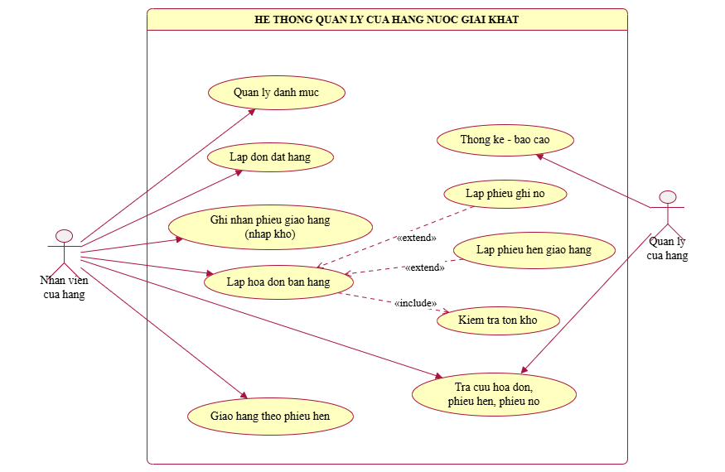

b) Phân rã biểu đồ use case
Phân rã use case Lập hóa đơn bán hàng
Lập hóa đơn include chọn khách và mặt hàng, kiểm tra tồn kho, tính tiền và cập nhật tồn; phiếu hẹn giao và phiếu ghi nợ chỉ phát sinh khi có điều kiện nên là extend.
Hình P.2 - Phân rã use case Lập hóa đơn bán hàng
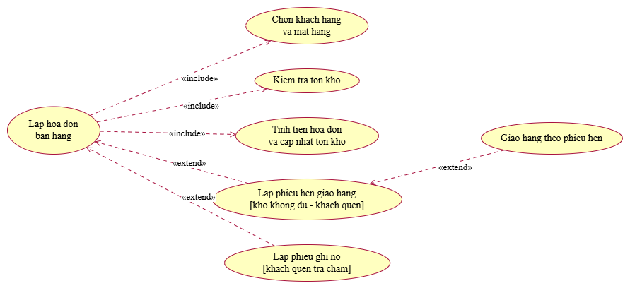

Phân rã use case Nhập hàng từ nhà cung ứng
Quy trình nhập hàng gồm lập ĐĐH (chọn NCU và các mặt hàng của NCU) và ghi nhận phiếu giao (kiểm tra đợt giao, cập nhật tồn kho và trạng thái đơn).
Hình P.3 - Phân rã use case Nhập hàng
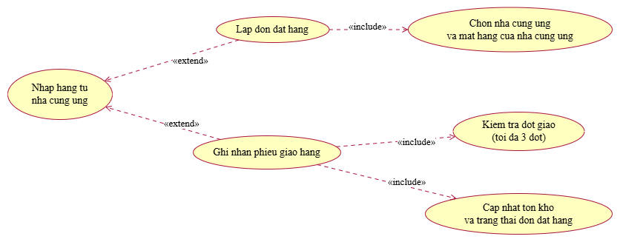

2.2. Xây dựng biểu đồ lớp phân tích
Biểu đồ lớp phân tích chỉ có lớp thực thể, thuộc tính chính và quan hệ. Khóa ngoại thể hiện bằng quan hệ kết hợp có bội số; chứng từ và chi tiết là quan hệ hợp thành (composition). Mỗi Class có đúng một thuộc tính ID; với lớp chi tiết, ID là STT kết hợp ID lớp chính.
STT | Class | Thuộc tính (ID là thuộc tính đầu tiên) | Ghi chú
1 | LoaiNGK | MaLoai, TenLoai
2 | NhaCungUng | MaNCU, TenNCU, DiaChi, DienThoai
3 | NuocGiaiKhat | MaNGK, TenNGK, DonViTinh, DonGiaBan, SoLuongTon
4 | NhanVien | MaNV, HoTen, DienThoai
5 | KhachHang | MaKH, HoTen, DienThoai, DiaChi, LoaiKH
6 | DonDatHang | SoDDH, NgayDat, NgayNhanDuKien, TrangThai
7 | ChiTietDonDatHang | STT, SoLuongDat | ID ghép với lớp chính
8 | PhieuGiaoHang | SoPhieuGiao, DotGiao, NgayGiao, SoTienPhaiTra
9 | ChiTietPhieuGiao | STT, SoLuongGiao, DonGiaNhap, ThanhTien | ID ghép với lớp chính
10 | HoaDon | SoHD, NgayLap, TongTien, HinhThucTT, TrangThaiGiao
11 | ChiTietHoaDon | STT, SoLuong, DonGia, ThanhTien, SoLuongGiaoNgay | ID ghép với lớp chính
12 | PhieuHenGiao | SoPhieuHen, NgayHen, TrangThai
13 | ChiTietPhieuHen | STT, SoLuong | ID ghép với lớp chính
14 | PhieuGhiNo | SoPhieuNo, NgayLap, SoTienNo, NgayDuKienTra, LyDoNo, TrangThai

Các mối liên kết giữa các Class
STT | Hai Class liên kết | Loại | Bản số | Ý nghĩa
1 | NuocGiaiKhat – LoaiNGK | Association | 0..* – 1 | thuoc loai
2 | NuocGiaiKhat – NhaCungUng | Association | 0..* – 1 | nhap tu
3 | DonDatHang – NhaCungUng | Association | 0..* – 1 | gui den
4 | DonDatHang – NhanVien | Association | 0..* – 1 | lap
5 | ChiTietDonDatHang – DonDatHang | Composition | 1..* – 1
6 | ChiTietDonDatHang – NuocGiaiKhat | Association | 0..* – 1
7 | PhieuGiaoHang – DonDatHang | Association | 0..3 – 1 | giao toi da 3 dot
8 | ChiTietPhieuGiao – PhieuGiaoHang | Composition | 1..* – 1
9 | ChiTietPhieuGiao – NuocGiaiKhat | Association | 0..* – 1
10 | HoaDon – KhachHang | Association | 0..* – 1 | mua
11 | HoaDon – NhanVien | Association | 0..* – 1 | lap
12 | ChiTietHoaDon – HoaDon | Composition | 1..* – 1
13 | ChiTietHoaDon – NuocGiaiKhat | Association | 0..* – 1
14 | PhieuHenGiao – HoaDon | Association | 0..* – 1 | hen giao
15 | ChiTietPhieuHen – PhieuHenGiao | Composition | 1..* – 1
16 | ChiTietPhieuHen – NuocGiaiKhat | Association | 0..* – 1
17 | PhieuGhiNo – HoaDon | Association | 0..1 – 1
18 | PhieuGhiNo – KhachHang | Association | 0..* – 1
19 | PhieuGhiNo – NhanVien | Association | 0..* – 1 | lap

Hình P.4 - Biểu đồ lớp phân tích (PlantUML)
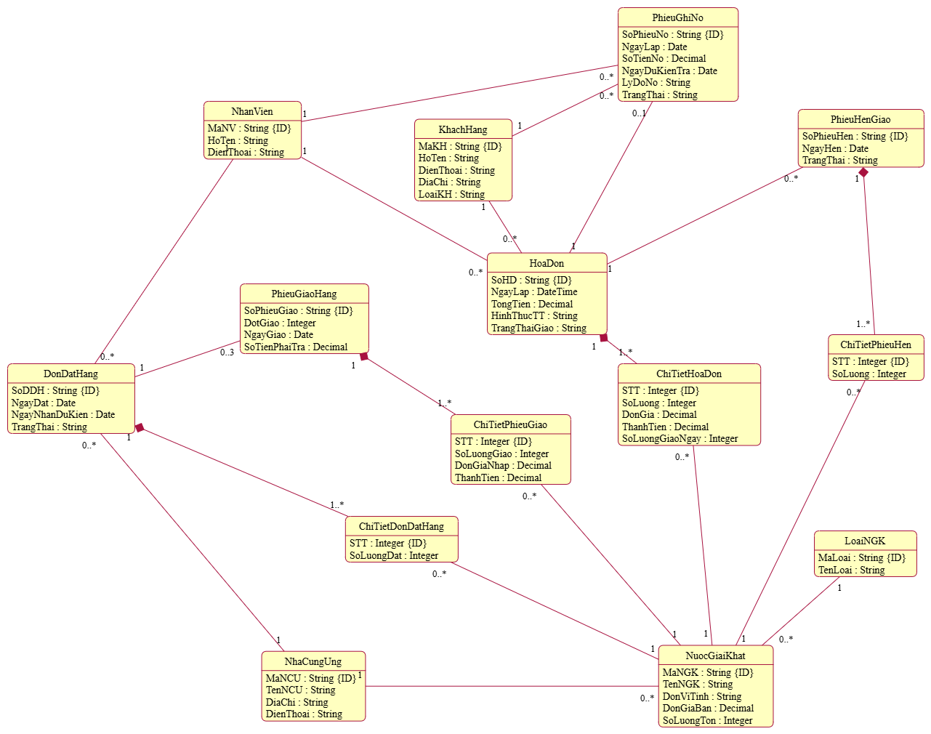

3. PHA THIẾT KẾ

3.1. Biểu đồ tuần tự
Biểu đồ tuần tự cho chức năng Lập hóa đơn bán hàng: Form gọi BanHangService; Service kiểm tra khách, tồn kho từng mặt hàng rồi rẽ nhánh giao ngay, hẹn giao (khách quen) hoặc từ chối (khách vãng lai thiếu hàng); nếu trả chậm thì lập phiếu ghi nợ.
Hình P.5 - Biểu đồ tuần tự Lập hóa đơn (PlantUML)
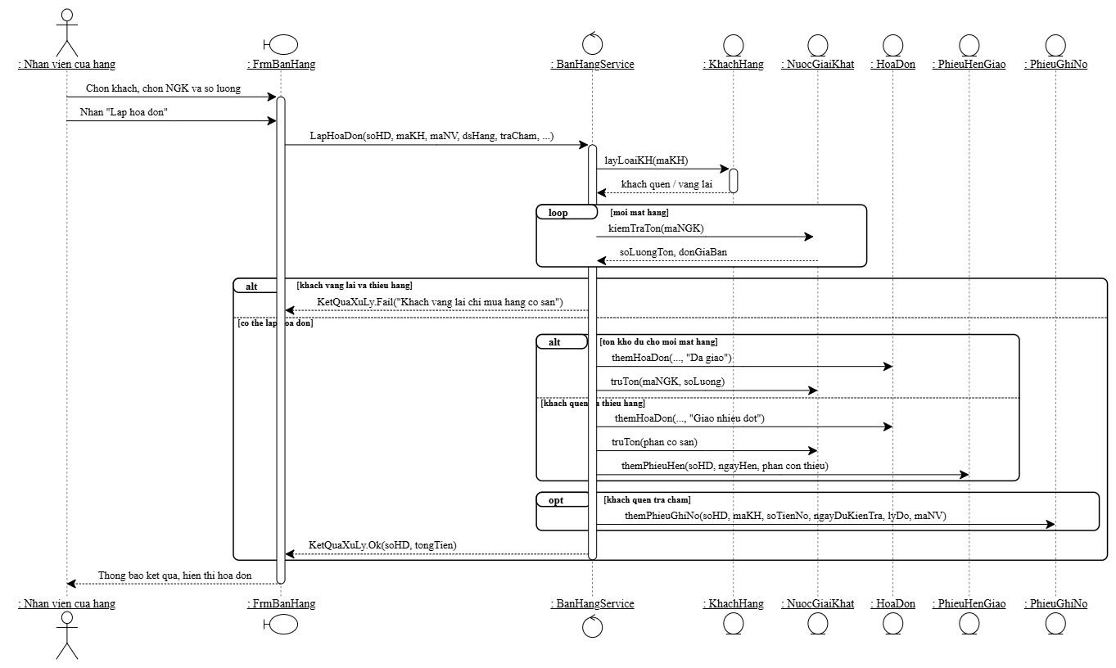

3.2. Biểu đồ hoạt động
Biểu đồ hoạt động của nghiệp vụ bán hàng: kiểm tra tồn kho, giao ngay hoặc hẹn giao nhiều đợt, thanh toán ngay hoặc ghi nợ.
Hình P.7 - Biểu đồ hoạt động Bán hàng (PlantUML)
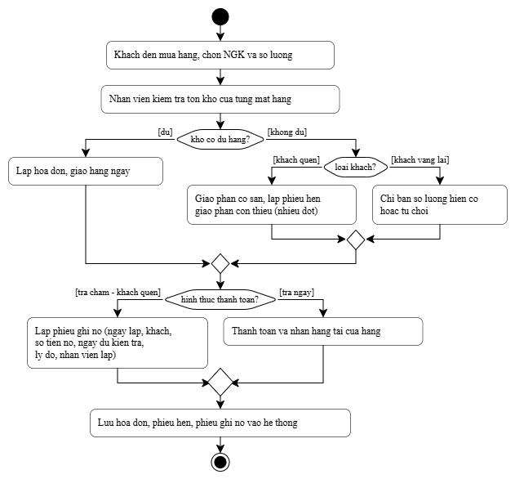

4. THIẾT KẾ CƠ SỞ DỮ LIỆU

4.1. ERD (mã DBML cho dbdiagram.io)
Mã DBML dưới đây được sinh trực tiếp từ script SQL ở mục 4.4 nên khớp hoàn toàn với CSDL.
Mã DBML - dán vào https://dbdiagram.io
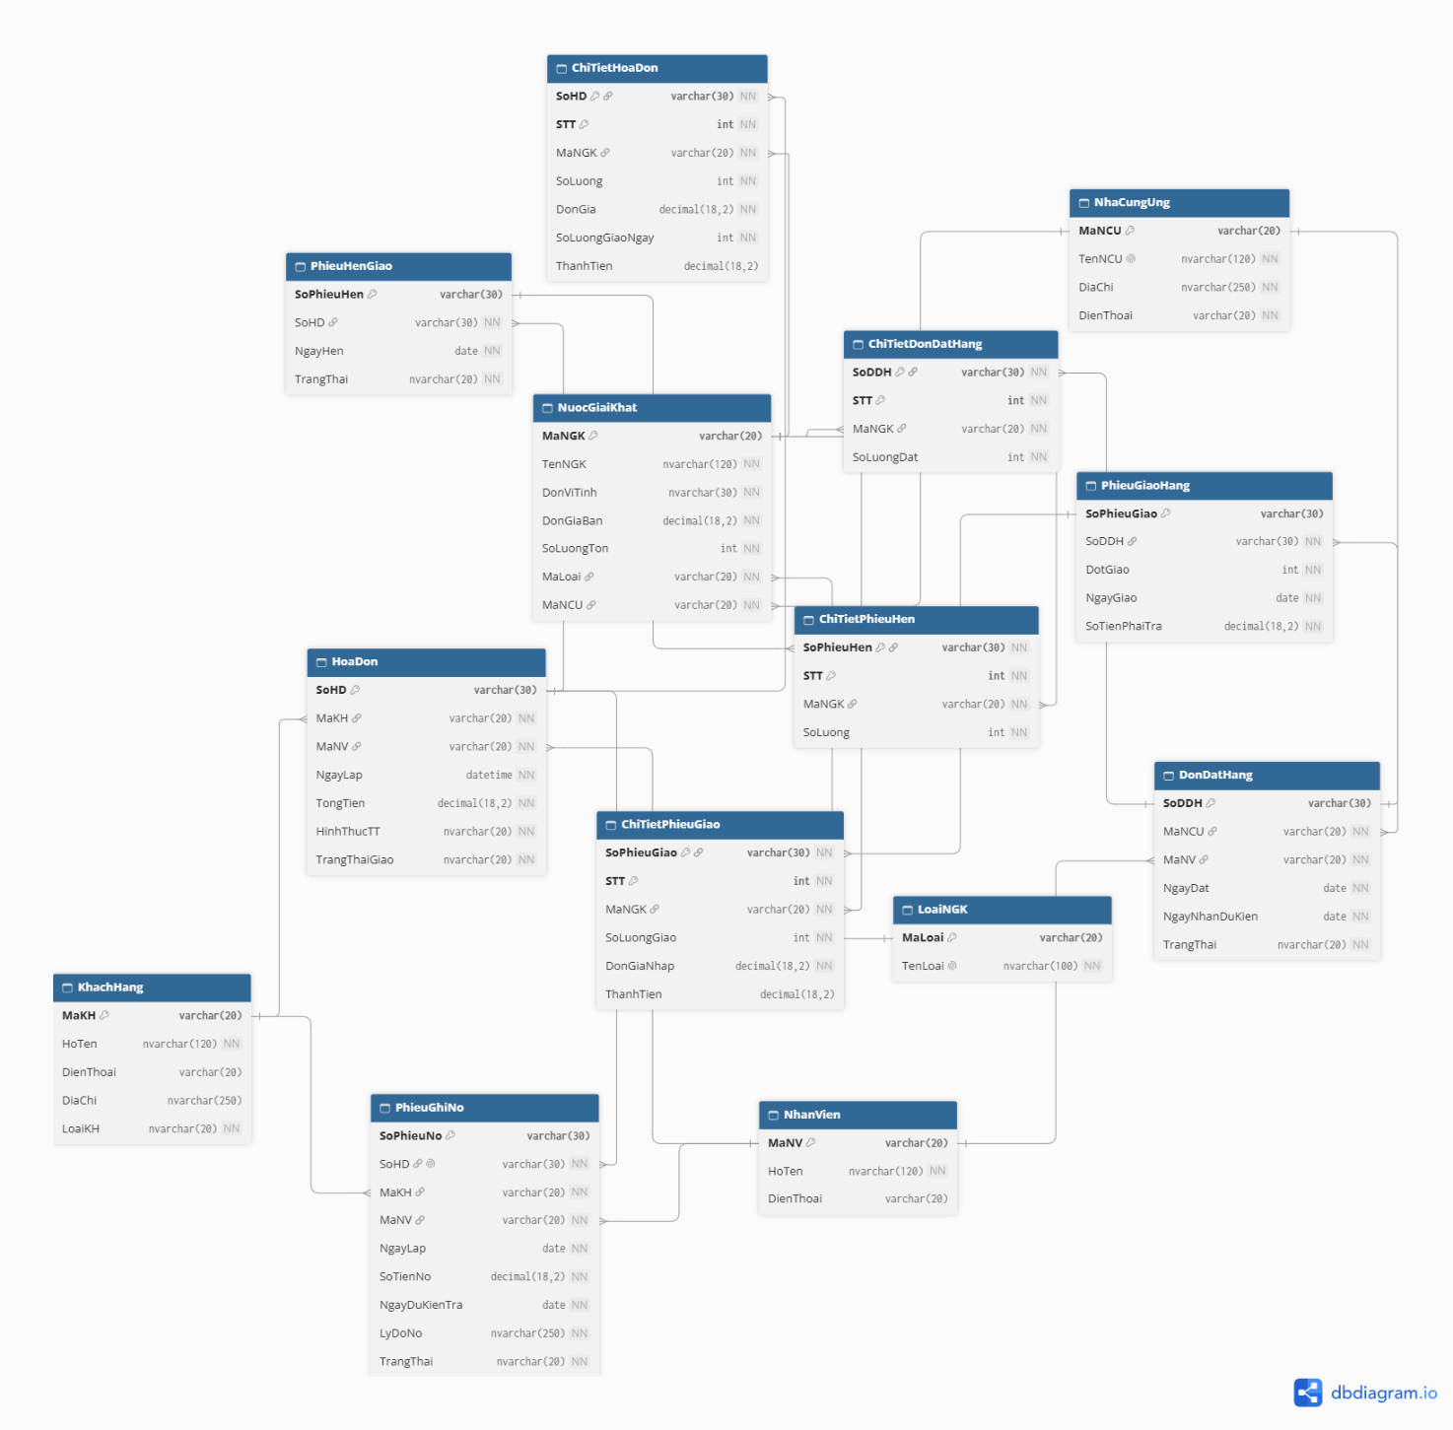

4.2. Danh sách bảng
Bảng | Khóa chính | Vai trò
LoaiNGK | MaLoai | Loại (nhãn hiệu).
NhaCungUng | MaNCU | Nhà cung ứng.
NuocGiaiKhat | MaNGK | NGK, giá bán, tồn kho.
NhanVien | MaNV | Nhân viên.
KhachHang | MaKH | Khách quen / vãng lai.
DonDatHang | SoDDH | Đơn đặt hàng NCU.
ChiTietDonDatHang | SoDDH+STT | Số lượng đặt từng mặt hàng.
PhieuGiaoHang | SoPhieuGiao | Phiếu giao, đợt giao 1..3.
ChiTietPhieuGiao | SoPhieuGiao+STT | Số lượng, đơn giá nhập, thành tiền.
HoaDon | SoHD | Hóa đơn bán hàng.
ChiTietHoaDon | SoHD+STT | Mặt hàng, số lượng, giao ngay.
PhieuHenGiao | SoPhieuHen | Phiếu hẹn giao theo hóa đơn.
ChiTietPhieuHen | SoPhieuHen+STT | Số lượng hẹn giao.
PhieuGhiNo | SoPhieuNo | Phiếu ghi nợ khách quen.

4.3. Ràng buộc quan trọng
- NuocGiaiKhat: DonGiaBan >= 0, SoLuongTon >= 0 (không âm); UNIQUE(MaLoai, TenNGK); mỗi NGK có đúng một MaNCU.
- PhieuGiaoHang: DotGiao BETWEEN 1 AND 3 và UNIQUE(SoDDH, DotGiao) – tối đa 3 đợt giao.
- Chi tiết các chứng từ: số lượng > 0 và UNIQUE(chứng từ, MaNGK) – không lặp mặt hàng.
- DonDatHang: NgayNhanDuKien >= NgayDat. PhieuGhiNo: NgayDuKienTra >= NgayLap, SoTienNo > 0, mỗi hóa đơn tối đa một phiếu nợ (UNIQUE SoHD).
- KhachHang.LoaiKH ∈ {Khách quen, Khách vãng lai}; HoaDon.HinhThucTT ∈ {Trả ngay, Trả chậm}; TrangThaiGiao ∈ {Đã giao, Giao nhiều đợt}.

4.4. Script SQL hoàn chỉnh
Database/QuanLyNuocGiaiKhat.sql
IF DB_ID(N'QuanLyNuocGiaiKhat') IS NULL CREATE DATABASE QuanLyNuocGiaiKhat;
GO
USE QuanLyNuocGiaiKhat;
GO
IF OBJECT_ID('PhieuGhiNo','U') IS NOT NULL DROP TABLE PhieuGhiNo;
IF OBJECT_ID('ChiTietPhieuHen','U') IS NOT NULL DROP TABLE ChiTietPhieuHen;
IF OBJECT_ID('PhieuHenGiao','U') IS NOT NULL DROP TABLE PhieuHenGiao;
IF OBJECT_ID('ChiTietHoaDon','U') IS NOT NULL DROP TABLE ChiTietHoaDon;
IF OBJECT_ID('HoaDon','U') IS NOT NULL DROP TABLE HoaDon;
IF OBJECT_ID('ChiTietPhieuGiao','U') IS NOT NULL DROP TABLE ChiTietPhieuGiao;
IF OBJECT_ID('PhieuGiaoHang','U') IS NOT NULL DROP TABLE PhieuGiaoHang;
IF OBJECT_ID('ChiTietDonDatHang','U') IS NOT NULL DROP TABLE ChiTietDonDatHang;
IF OBJECT_ID('DonDatHang','U') IS NOT NULL DROP TABLE DonDatHang;
IF OBJECT_ID('NuocGiaiKhat','U') IS NOT NULL DROP TABLE NuocGiaiKhat;
IF OBJECT_ID('KhachHang','U') IS NOT NULL DROP TABLE KhachHang;
IF OBJECT_ID('NhanVien','U') IS NOT NULL DROP TABLE NhanVien;
IF OBJECT_ID('NhaCungUng','U') IS NOT NULL DROP TABLE NhaCungUng;
IF OBJECT_ID('LoaiNGK','U') IS NOT NULL DROP TABLE LoaiNGK;
GO
CREATE TABLE LoaiNGK(
MaLoai varchar(20) NOT NULL PRIMARY KEY,
TenLoai nvarchar(100) NOT NULL UNIQUE
);
CREATE TABLE NhaCungUng(
MaNCU varchar(20) NOT NULL PRIMARY KEY,
TenNCU nvarchar(120) NOT NULL UNIQUE,
DiaChi nvarchar(250) NOT NULL,
DienThoai varchar(20) NOT NULL
);
CREATE TABLE NhanVien(
MaNV varchar(20) NOT NULL PRIMARY KEY,
HoTen nvarchar(120) NOT NULL,
DienThoai varchar(20) NULL
);
CREATE TABLE KhachHang(
MaKH varchar(20) NOT NULL PRIMARY KEY,
HoTen nvarchar(120) NOT NULL,
DienThoai varchar(20) NULL,
DiaChi nvarchar(250) NULL,
LoaiKH nvarchar(20) NOT NULL,
CONSTRAINT CK_KH_Loai CHECK(LoaiKH IN (N'Khách quen',N'Khách vãng lai'))
);
CREATE TABLE NuocGiaiKhat(
MaNGK varchar(20) NOT NULL PRIMARY KEY,
TenNGK nvarchar(120) NOT NULL,
DonViTinh nvarchar(30) NOT NULL,
DonGiaBan decimal(18,2) NOT NULL CHECK(DonGiaBan >= 0),
SoLuongTon int NOT NULL DEFAULT 0 CHECK(SoLuongTon >= 0),
MaLoai varchar(20) NOT NULL,
MaNCU varchar(20) NOT NULL,
CONSTRAINT UQ_NGK_LoaiTen UNIQUE(MaLoai,TenNGK),
CONSTRAINT FK_NGK_Loai FOREIGN KEY(MaLoai) REFERENCES LoaiNGK(MaLoai),
CONSTRAINT FK_NGK_NCU FOREIGN KEY(MaNCU) REFERENCES NhaCungUng(MaNCU)
);
CREATE TABLE DonDatHang(
SoDDH varchar(30) NOT NULL PRIMARY KEY,
MaNCU varchar(20) NOT NULL,
MaNV varchar(20) NOT NULL,
NgayDat date NOT NULL,
NgayNhanDuKien date NOT NULL,
TrangThai nvarchar(20) NOT NULL DEFAULT N'Đã đặt',
CONSTRAINT CK_DDH_Ngay CHECK(NgayNhanDuKien >= NgayDat),
CONSTRAINT CK_DDH_TT CHECK(TrangThai IN (N'Đã đặt',N'Đang giao',N'Đã giao đủ')),
CONSTRAINT FK_DDH_NCU FOREIGN KEY(MaNCU) REFERENCES NhaCungUng(MaNCU),
CONSTRAINT FK_DDH_NV FOREIGN KEY(MaNV) REFERENCES NhanVien(MaNV)
);
CREATE TABLE ChiTietDonDatHang(
SoDDH varchar(30) NOT NULL,
STT int NOT NULL,
MaNGK varchar(20) NOT NULL,
SoLuongDat int NOT NULL CHECK(SoLuongDat > 0),
PRIMARY KEY(SoDDH,STT),
CONSTRAINT UQ_CTDDH UNIQUE(SoDDH,MaNGK),
CONSTRAINT FK_CTDDH_DDH FOREIGN KEY(SoDDH) REFERENCES DonDatHang(SoDDH),
CONSTRAINT FK_CTDDH_NGK FOREIGN KEY(MaNGK) REFERENCES NuocGiaiKhat(MaNGK)
);
CREATE TABLE PhieuGiaoHang(
SoPhieuGiao varchar(30) NOT NULL PRIMARY KEY,
SoDDH varchar(30) NOT NULL,
DotGiao int NOT NULL CHECK(DotGiao BETWEEN 1 AND 3),
NgayGiao date NOT NULL,
SoTienPhaiTra decimal(18,2) NOT NULL DEFAULT 0 CHECK(SoTienPhaiTra >= 0),
CONSTRAINT UQ_PGH_Dot UNIQUE(SoDDH,DotGiao),
CONSTRAINT FK_PGH_DDH FOREIGN KEY(SoDDH) REFERENCES DonDatHang(SoDDH)
);
CREATE TABLE ChiTietPhieuGiao(
SoPhieuGiao varchar(30) NOT NULL,
STT int NOT NULL,
MaNGK varchar(20) NOT NULL,
SoLuongGiao int NOT NULL CHECK(SoLuongGiao > 0),
DonGiaNhap decimal(18,2) NOT NULL CHECK(DonGiaNhap >= 0),
ThanhTien AS (CONVERT(decimal(18,2), SoLuongGiao * DonGiaNhap)) PERSISTED,
PRIMARY KEY(SoPhieuGiao,STT),
CONSTRAINT UQ_CTPG UNIQUE(SoPhieuGiao,MaNGK),
CONSTRAINT FK_CTPG_Phieu FOREIGN KEY(SoPhieuGiao) REFERENCES PhieuGiaoHang(SoPhieuGiao),
CONSTRAINT FK_CTPG_NGK FOREIGN KEY(MaNGK) REFERENCES NuocGiaiKhat(MaNGK)
);
CREATE TABLE HoaDon(
SoHD varchar(30) NOT NULL PRIMARY KEY,
MaKH varchar(20) NOT NULL,
MaNV varchar(20) NOT NULL,
NgayLap datetime NOT NULL,
TongTien decimal(18,2) NOT NULL DEFAULT 0 CHECK(TongTien >= 0),
HinhThucTT nvarchar(20) NOT NULL,
TrangThaiGiao nvarchar(20) NOT NULL,
CONSTRAINT CK_HD_TT CHECK(HinhThucTT IN (N'Trả ngay',N'Trả chậm')),
CONSTRAINT CK_HD_Giao CHECK(TrangThaiGiao IN (N'Đã giao',N'Giao nhiều đợt')),
CONSTRAINT FK_HD_KH FOREIGN KEY(MaKH) REFERENCES KhachHang(MaKH),
CONSTRAINT FK_HD_NV FOREIGN KEY(MaNV) REFERENCES NhanVien(MaNV)
);
CREATE TABLE ChiTietHoaDon(
SoHD varchar(30) NOT NULL,
STT int NOT NULL,
MaNGK varchar(20) NOT NULL,
SoLuong int NOT NULL CHECK(SoLuong > 0),
DonGia decimal(18,2) NOT NULL CHECK(DonGia >= 0),
SoLuongGiaoNgay int NOT NULL DEFAULT 0 CHECK(SoLuongGiaoNgay >= 0),
ThanhTien AS (CONVERT(decimal(18,2), SoLuong * DonGia)) PERSISTED,
PRIMARY KEY(SoHD,STT),
CONSTRAINT UQ_CTHD UNIQUE(SoHD,MaNGK),
CONSTRAINT FK_CTHD_HD FOREIGN KEY(SoHD) REFERENCES HoaDon(SoHD),
CONSTRAINT FK_CTHD_NGK FOREIGN KEY(MaNGK) REFERENCES NuocGiaiKhat(MaNGK)
);
CREATE TABLE PhieuHenGiao(
SoPhieuHen varchar(30) NOT NULL PRIMARY KEY,
SoHD varchar(30) NOT NULL,
NgayHen date NOT NULL,
TrangThai nvarchar(20) NOT NULL DEFAULT N'Chưa giao',
CONSTRAINT CK_PH_TT CHECK(TrangThai IN (N'Chưa giao',N'Đã giao')),
CONSTRAINT FK_PH_HD FOREIGN KEY(SoHD) REFERENCES HoaDon(SoHD)
);
CREATE TABLE ChiTietPhieuHen(
SoPhieuHen varchar(30) NOT NULL,
STT int NOT NULL,
MaNGK varchar(20) NOT NULL,
SoLuong int NOT NULL CHECK(SoLuong > 0),
PRIMARY KEY(SoPhieuHen,STT),
CONSTRAINT UQ_CTPH UNIQUE(SoPhieuHen,MaNGK),
CONSTRAINT FK_CTPH_Phieu FOREIGN KEY(SoPhieuHen) REFERENCES PhieuHenGiao(SoPhieuHen),
CONSTRAINT FK_CTPH_NGK FOREIGN KEY(MaNGK) REFERENCES NuocGiaiKhat(MaNGK)
);
CREATE TABLE PhieuGhiNo(
SoPhieuNo varchar(30) NOT NULL PRIMARY KEY,
SoHD varchar(30) NOT NULL UNIQUE,
MaKH varchar(20) NOT NULL,
MaNV varchar(20) NOT NULL,
NgayLap date NOT NULL,
SoTienNo decimal(18,2) NOT NULL CHECK(SoTienNo > 0),
NgayDuKienTra date NOT NULL,
LyDoNo nvarchar(250) NOT NULL,
TrangThai nvarchar(20) NOT NULL DEFAULT N'Chưa trả',
CONSTRAINT CK_PN_Ngay CHECK(NgayDuKienTra >= NgayLap),
CONSTRAINT CK_PN_TT CHECK(TrangThai IN (N'Chưa trả',N'Đã trả')),
CONSTRAINT FK_PN_HD FOREIGN KEY(SoHD) REFERENCES HoaDon(SoHD),
CONSTRAINT FK_PN_KH FOREIGN KEY(MaKH) REFERENCES KhachHang(MaKH),
CONSTRAINT FK_PN_NV FOREIGN KEY(MaNV) REFERENCES NhanVien(MaNV)
);
GO
CREATE INDEX IX_NGK_Loai ON NuocGiaiKhat(MaLoai,MaNCU);
CREATE INDEX IX_HD_Ngay ON HoaDon(NgayLap,MaKH);
CREATE INDEX IX_PH_TrangThai ON PhieuHenGiao(TrangThai,NgayHen);
GO
INSERT INTO LoaiNGK VALUES ('PEPSI',N'Pepsi'),('COCA',N'Coca Cola'),('BIASG',N'Bia Sài Gòn');
INSERT INTO NhaCungUng VALUES ('NCU01',N'Công ty Pepsico Việt Nam',N'Bình Dương','0274111111'),('NCU02',N'Công ty Coca Cola Việt Nam',N'Thủ Đức, TP.HCM','0283222222'),('NCU03',N'Tổng công ty Bia Sài Gòn',N'Quận 6, TP.HCM','0283333333');
INSERT INTO NuocGiaiKhat VALUES ('NGK01',N'Pepsi lon 330ml',N'Lon',10000,100,'PEPSI','NCU01'),('NGK02',N'Pepsi chai 1.5L',N'Chai',22000,50,'PEPSI','NCU01'),
('NGK03',N'Coca Cola lon 330ml',N'Lon',10500,80,'COCA','NCU02'),('NGK04',N'Coca Cola chai 1.5L',N'Chai',23000,30,'COCA','NCU02'),
('NGK05',N'Bia Sài Gòn lon 330ml',N'Lon',12000,200,'BIASG','NCU03'),('NGK06',N'Bia Sài Gòn thùng 24 lon',N'Thùng',270000,20,'BIASG','NCU03');
INSERT INTO NhanVien VALUES ('NV01',N'Nguyễn Văn An','0901000001'),('NV02',N'Trần Thị Bích','0901000002');
INSERT INTO KhachHang VALUES ('VL000',N'Khách vãng lai',NULL,NULL,N'Khách vãng lai'),('KH001',N'Lê Văn Cường','0912000001',N'Quận 5, TP.HCM',N'Khách quen'),('KH002',N'Phạm Thị Dung','0912000002',N'Quận 10, TP.HCM',N'Khách quen');
GO

THIẾT KẾ GIAO DIỆN FORM KẾT NỐI CSDL

Giao diện trang chủ quản lý cừa hàng

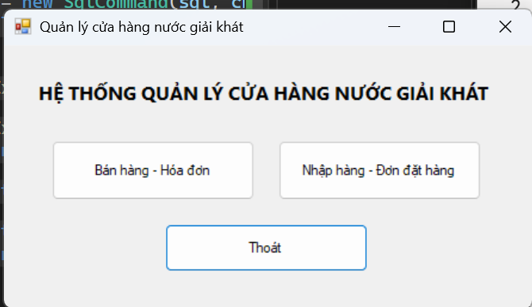

Giao diện lập hóa đơn bán hàng

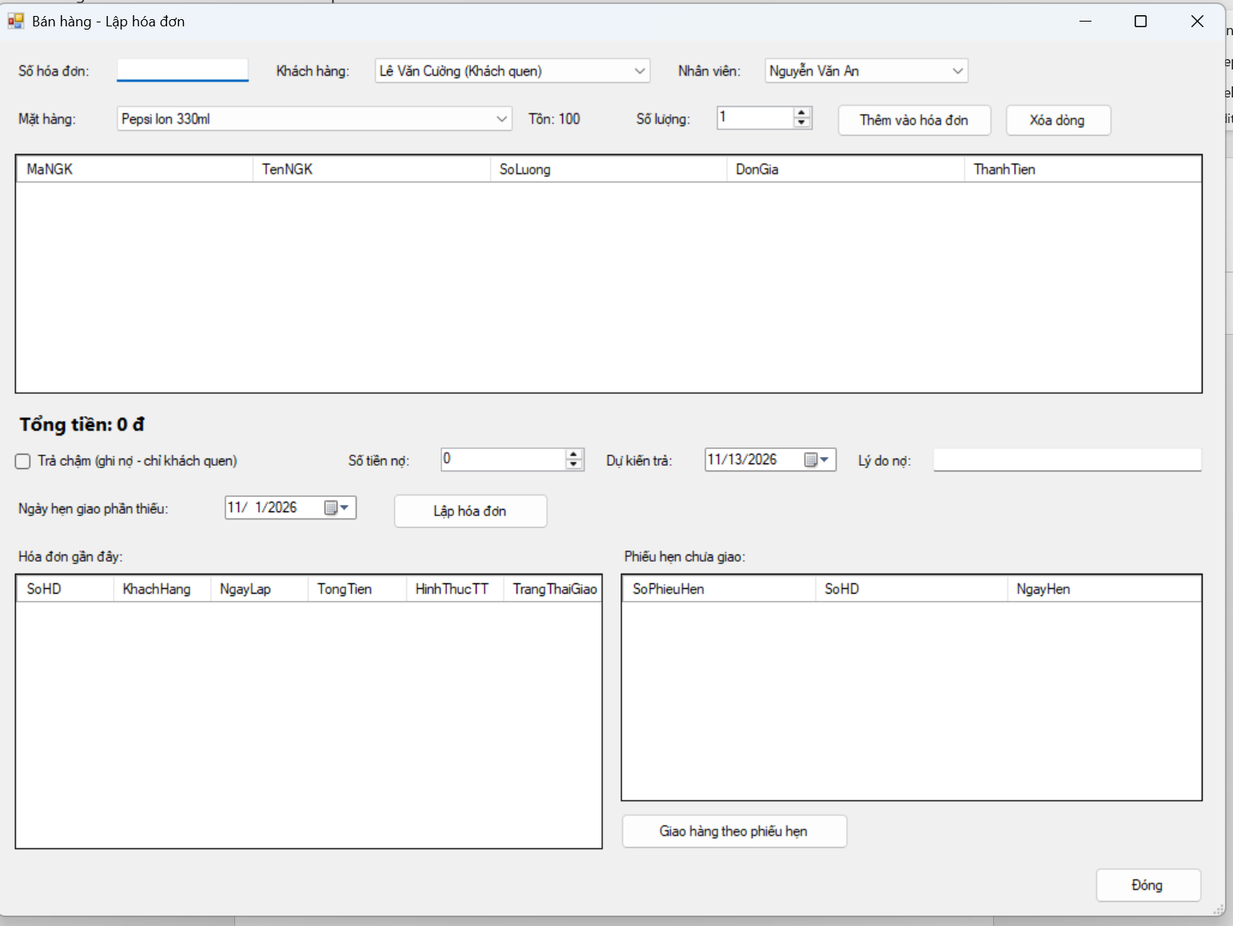

Giao diện lập đơn nhập hàng

